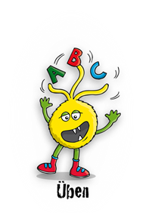
Lösungsblatt - Doppelkonsonanten
Mit welchem Doppelkonsonanten wird das Wort geschrieben?
Schreibe die Wörter in der richtigen Spalte auf Schreibweise.

mm
bb

die Ebbe |  | die Flamme
die Krabbe |  | schwimmen
knabbern |  | brummen
kribbeln |  | die Klammer
pp
tt

die Hundehütte |  | die Mappe
zittern |  | rappeln
die Watte |  | verdoppeln
die Ratte |  | die Pappe

die Flamme die Pappe die Watte die Krabbe
die Mappe schwimmen verdoppeln die Ratte
die Ebbe zittern brummen kribbeln
die Hundehütte rappeln knabbern die Klammer

